Bericht Fliegenfischer Weekend 06. – 07. Mai 2023

Wer hätte das gedacht? Kein Regen! Wir glaubten am Samstagmorgen unseren Augen nicht. Alle waren auf sch… Wetter eingestellt und packten warme Kleidung und Regenjacken ein. Aber siehe da, wenn Engel sich zum Fliegenfischen treffen, dann lacht der Himmel.
Stefan hat uns in der wunderschönen Anlage im Kundelfingerhof empfangen. Na ja, wir waren unerwartet eine sehr kleine Gesellschaft. Nichtsdestotrotz freuten wir uns schon länger auf dieses erlebnis- und lehrreiche Weekend.
Es ging los mit Fliegen sortieren. Wer weiss welches Muster, welches Stadium des lebenden Insektes imitiert?
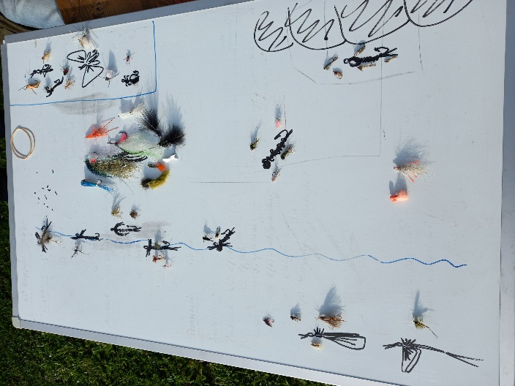
….und noch mehr Theorie…

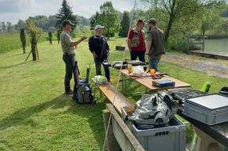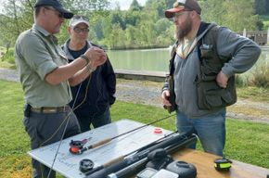

Dann ging es bald mit den ersten Übungswürfen los. Nicht jede Fliegenrute hat dieselbe Aktion, da fanden die einen raus, dass eher eine weiche oder eine harte Rute dem Wurfstyle entspricht. Oder eben doch nicht? Nach jedem Wurf weiss man mehr.
Die Arme und die Konzentration liessen dann auch bald nach und eine Stärkung wurde ersehnt.
Stephan hat den Grill mitgenommen und feine Steaks gebraten, dazu gab’s Salat und Brot und Mineralwasser
Der Nachmittag begann wieder mit Theorie. Doch dann war Fische fangen angesagt. Herrlich, wenn es zappelt.

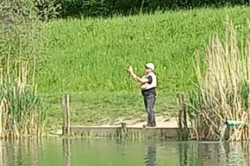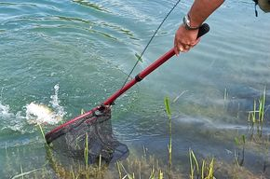
Nach dem anstrengenden Nachmittag fuhren wir ins Hotel in Schaffhausen Down Town und nach dem Zimmerbesuch durften wir die selber gefangenen Saiblinge geniessen.
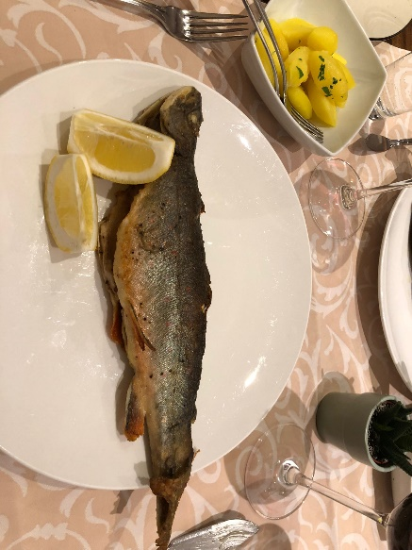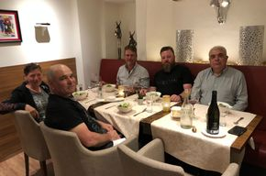

Morgens um halb acht war das Frühstück angesagt und gleich darauf der Aufbruch zum Kundelfingerhof. Unerwartet war das Wetter wieder auf unserer Seite. Am Sonntag waren wir dann mehr Teilnehmer. Die Samstagsgruppe konnte am Wasser den Rollwurf üben und die „neuen“ konnten von Stephans Wissen profitieren und die Wurftechnik verfeinern.

Bis zum Mittag war wieder Theorie und Umsetzung des Gelernten angesagt. Aber dann..
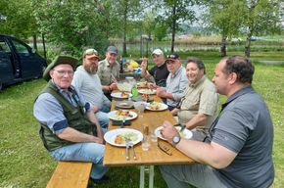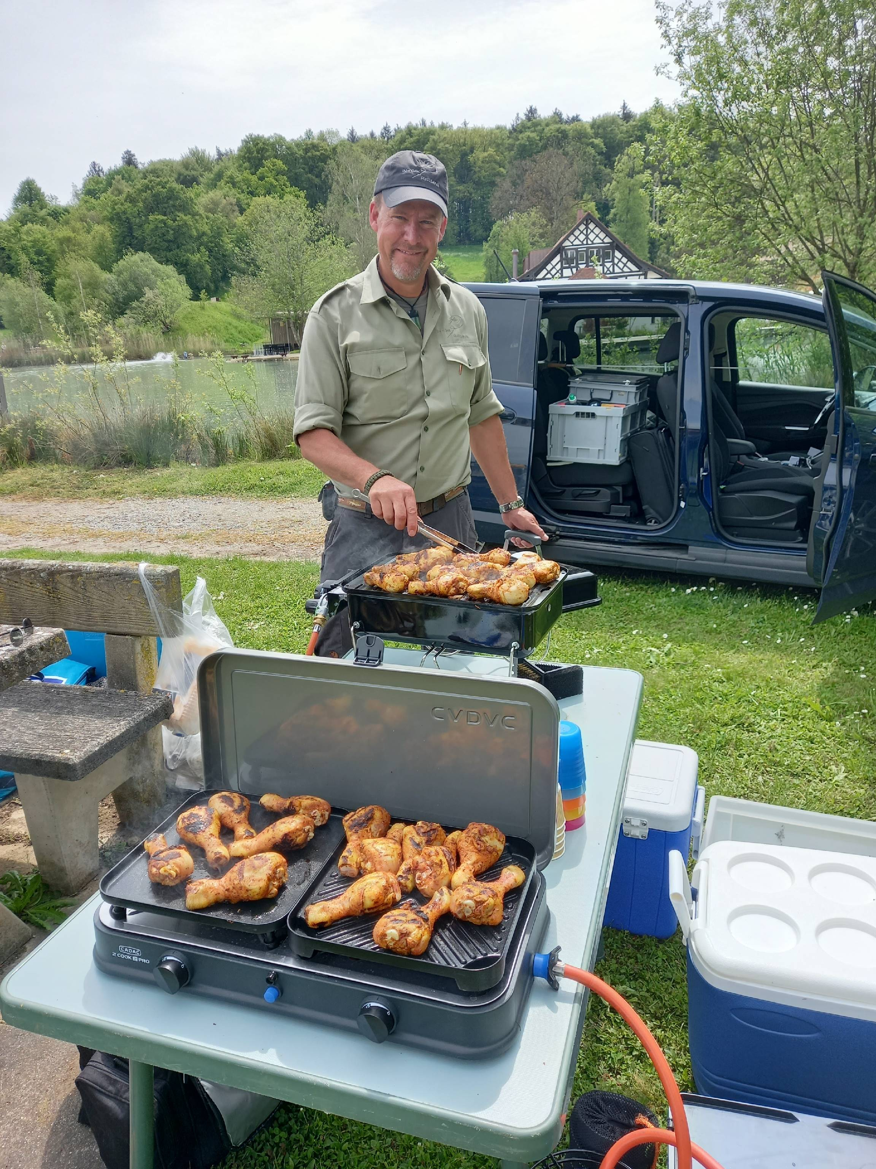
Endlich wieder freies Fischen. Nein, meinen Hecht habe ich nicht gefangen, obwohl ich alles richtig gemacht habe…
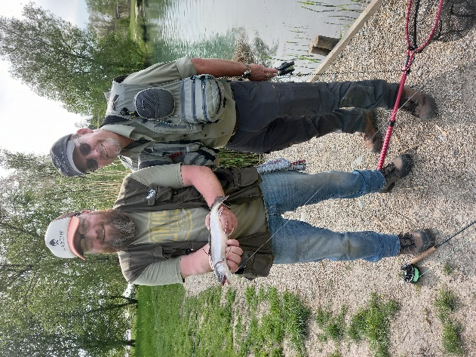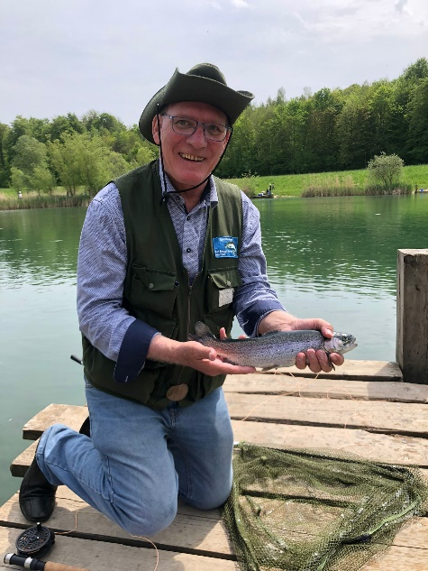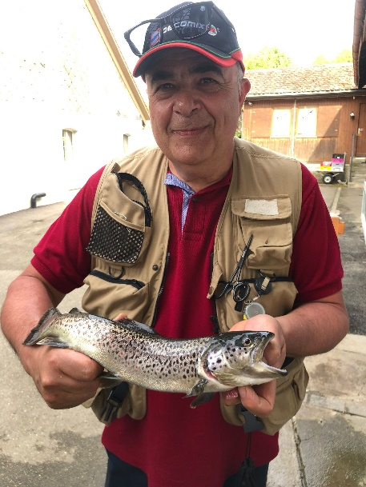

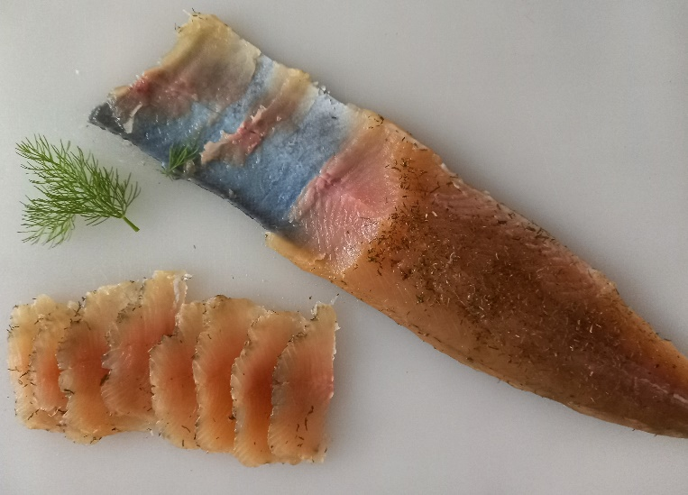

Und ein paar Tage später gab es graved Forelle zum Znacht.
Allen ganz herzlichen Dank für die tollen Tage.
Rebecca

